Федеральное агентство по образованию ГОУ ВПО
Уфимский государственный авиационный технический университет

Кафедра ТС

Расчетно-графическая работа по курсу

«Математические основы цифровой обработки

сигналов»

Проектирование БИХ ЦФНЧ по АФНЧ

Вариант 8

Выполнил: ст. гр. МКС – 315
Афзалов А.Н.

Проверил: Городецкий И.И.

Уфа 2007
Задание.

Найти передаточную функцию БИХ ЦФНЧ по аналоговому прототипу (АФНЧ) Чебышева (тип В) с использованием обобщенного билинейного преобразования. Затем построить амплитудно-частотную характеристику, на графике указать значения граничных частот полосы пропускания и полосы задерживания. Затем найти разностные уравнения, по которым, с помощью моделирования, построить импульсную и переходную характеристику. На графике переходной характеристики указать время переходного процесса при трубке точности 5%

Дано:

Верхняя граница затухания в полосе пропускания | Δa = 0,1 дБ
Нижняя граница затухания в полосе задерживания | a₀ = 35 дБ
Граничная частота полосы пропускания | f_{г.п} = 920 Гц
Граничная частота полосы задерживания | f_{г.з} = 3080 Гц
Частота дискретизации | f_{д} = 8000 Гц

Расчет.

- Расчет нормированных «цифровых» граничных частот.

$$w_{Г\text{.}П\text{.}}=\frac{f_{Г\text{.}П\text{.}}}{f_{Д}}=\frac{\text{920}}{\text{8000}}=0,\text{115}$$
$$w_{Г\text{.}З\text{.}}=\frac{f_{Г\text{.}З\text{.}}}{f_{Д}}=\frac{\text{3080}}{\text{8000}}=0,\text{385}$$

2. Расчет параметра преобразования γ.

$$γ=\text{ctg}(π⋅w_{Г\text{.}П})=\text{ctg}(π⋅0,\text{115})=2,\text{64642321}$$

3. Нахождение граничной «аналоговой» частоты Ω_{k} полосы задерживания АФ-прототипа.

$$Ω_{k}=γ⋅\text{tg}(π⋅w_{Г\text{.}З})=2\text{.}\text{64642321}⋅\text{tg}(π⋅0,\text{385})=7\text{.}\text{003555807}$$

4. Определение передаточной функции T(s) аналогового нормированного фильтра-прототипа нижних частот

4.1. Модуль коэффициента отражения определим из таблицы по заданной величине ∆а = 0,1 дБ

$$\left|р\right|=\text{15}\text{\%}$$

4.2. По общей номограмме определим вспомогательный параметр L по заданной величине a₀ = 35 дБ и определённой величине |p| = 15%

$$L=0,\text{055}$$
4.3. Порядок n передаточной функции определим по номограмме для фильтра типа В по заданной величине Ω_{k} ≈ 7 и определенной величине параметра L = 0,055

4.4. Общий вид передаточной функции T(s)

4.5. Численные значения коэффициентов T(s) определяются из таблиц с учетом величин n = 3, |p| = 15%

$$С=0,\text{15171652}$$
$$а_{0}=−1,\text{8749471964}$$
$$а_{1}=−0,\text{9374735982}$$
$$b_{1}=±1\text{.}\text{6237519029}$$

4.6. Передаточная функция аналогового нормированного ФНЧ с численными значениями коэффициентов

$$T(s)=6\text{.}\text{59124003}\frac{1}{\left(s+1\text{.}\text{8749471964}\right)}⋅\frac{1}{\left(s^{2}+1\text{.}\text{8749471964}s+3,\text{5154269473}\right)}$$

5. Определение передаточной функции H(z) цифрового ФНЧ с помощью билинейного преобразования.

20 REM билинейное преобразование
40 DEFINT I, K-L
50 INPUT "введите коэффициент С для АФ "; C
60 INPUT "введите количество звеньев К "; K
70 DIM M(2, K), P(2, K), B1(2, K), A1(2, K)
80 PRINT "введите коэффициенты М(L,I), P(L,I) "

90 FOR I = 1 TO K

100 FOR L = 0 TO 2
110 PRINT "M("; L; ","; I; ")="; : INPUT M(L, I)

120 PRINT "P("; L; ","; I; ")="; : INPUT P(L, I)

130 NEXT L, I

140 INPUT "введите параметр GA "; GA
150 G1 = GA ^ 2: C1 = C
160 FOR I = 1 TO K
170 S1 = M(0, I) * G1: S2 = M(1, I) * GA: S3 = M(2, I)

180 IF P(0, I) = 0 THEN B1(0, I) = S2 + S3: B1(1, I) = S3 - S2: B1(2, I) = 0
190 IF P(O, I) <> 0 THEN B1(0, I) = S1 + S2 + S3: B1(1, I) = -2 * S1 + 2 * S3

200 IF P(0, I) <> 0 THEN B1(2, I) = S1 - S2 + S3
210 S1 = P(0, I) * G1: S2 = P(1, I) * GA: S3 = P(2, I)

220 IF P(0, I) = 0 THEN A1(0, I) = S2 + S3: A1(1, I) = S3 - S2: A1(2, I) = 0
230 IF P(0, I) <> 0 THEN A1(0, I) = S1 + S2 + S3: A1(1, I) = -2 * S1 + 2 * S3

240 IF P(0, I) <> 0 THEN A1(2, I) = S1 - S2 + S3
250 B0 = B1(0, I): A0 = A1(0, I)

260 C1 = C1 * B0 / A0

270 FOR L = 0 TO 2
280 B1(L, I) = B1(L, I) / B0
290 A1(L, I) = A1(L, I) / A0
300 NEXT L
310 NEXT I
320 PRINT " коэффициенты БИХ-фильтра "
330 PRINT " C="; C1: PRINT
340 FOR I = 1 TO K
350 PRINT " звено "; I
360 PRINT
370 PRINT "степень Z числитель знаменатель"
380 PRINT
390 FOR L = 0 TO 2
400 L1 = -L
410 PRINT L1, B1(L, I), A1(L, I)

420 NEXT L

430 PRINT : PRINT
440 NEXT I
460 END

Результат:

КОЭФ. БИХ-ФИЛЬТРА
C = 0,09416754

ЗВЕНО 1

СТЕПЕНЬ Z ЧИСЛИТЕЛЬ ЗНАМЕНАТЕЛЬ
0 1 1
-1 1 -0,1706288
-2 0 0

ЗВЕНО 2

СТЕПЕНЬ Z ЧИСЛИТЕЛЬ ЗНАМЕНАТЕЛЬ
0 1 1
-1 2 -0,4506368
-2 1 0,3589638
$H\left(z\right)=C\prod_{i=1}^{K}{\frac{1+b_{1i}z^{−1}+b_{2i}z^{−2}}{1+a_{1i}z^{−1}+a_{2i}z^{−2}}}$

$$H\left(z\right)=0,\text{09416754}⋅\frac{1+z^{−1}}{1−0,\text{1706288}z^{−1}}⋅\frac{1+2z^{−1}+z^{−2}}{1−0,\text{4506368}z^{−1}+0,\text{3589638}z^{−2}}=$$
$$=\frac{0,\text{09416754}(1+3z^{−1}+3z^{−2}+z^{−3})}{1−0,\text{6212656}z^{−1}+0,\text{4358554}z^{−2}−0,\text{0612495}z^{−3}}$$

6. Расчет затухания (АЧХ) полученного БИХ-фильтра.

10 REM расчет АЧХ и затухания БИХ-фильтра
30 DEFINT I, K-M
40 INPUT "введите коэффициент С "; C
50 INPUT "введите количество звеньев К "; K
60 DIM B(2, K), A(2, K)
70 PRINT "введите коэффициенты B(L,I), A(L,I)"

80 FOR I = 1 TO K

90 FOR L = 0 TO 2
100 PRINT "B("; L; ","; I; ")="; : INPUT B(L, I)

110 PRINT "A("; L; ","; I; ")="; : INPUT A(L, I)

120 NEXT L, I

130 INPUT "введите количество расчетных точек М "; M
140 DW = .5 / (M - 1)
160 PRINT "частота АЧХ затухание "
180 W = 0
190 FOR I1 = 1 TO M
200 W1 = 2 * 3.141592 * W
210 H = 1
220 FOR I = 1 TO K
230 S1 = 0: S2 = 0: S3 = 0: S4 = 0
240 FOR L = 0 TO 2
250 G1 = COS(L * W1): G2 = SIN(L * W1)

260 S1 = S1 + B(L, I) * G1: S2 = S2 + B(L, I) * G2

270 S3 = S3 + A(L, I) * G1: S4 = S4 + A(L, I) * G2

280 NEXT L
290 H = H * (S1 ^ 2 + S2 ^ 2) / (S3 ^ 2 + S4 ^ 2)

300 NEXT I
310 H = C * SQR(H)

320 IF H <> 0 THEN H1 = -20 * LOG(H) / LOG(10) ELSE H1 = 999
330 PRINT W; " "; H; " "; H1
350 W = W + DW
360 NEXT I1
380 PRINT "работа окончена"
390 END

Результат:

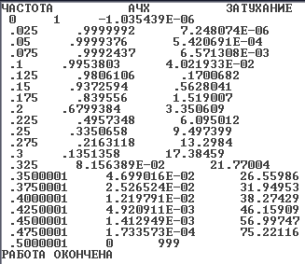

По полученной таблице значений построим график АЧХ

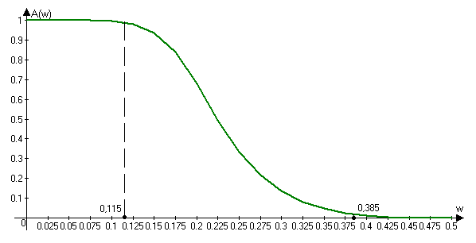

7. Из полученной передаточной характеристики цифрового фильтра найдем разностное уравнение:
$$\begin{aligned}у(\text{nT})=0\text{.}\text{6212656}y(\text{nT}−T)−0\text{.}\text{4358554}y(\text{nT}−2T)+0\text{.}\text{0612495}y(\text{nT}−3T)+ \\ +0\text{.}\text{094167}x(\text{nT})+0\text{.}\text{2825025}x(\text{nT}−T)+0\text{.}\text{2825025}x(\text{nT}−2T)+0\text{.}\text{09416754}x(\text{nt}−3T)\end{aligned}$$

8. Построение импульсной и переходной характеристик.

10 REM Расчет
20 REM импульсной характеристики
30 REM переходной характеристики
40 REM вых. сигнала при вх. сигнале sin(2*3.141592*N*W)
50 REM К-каскадного БИХ-фильтра
70 DEFSTR Q
80 DEFINT I-L
90 INPUT "Введите коэффициент С"; C
100 INPUT "Введите количество звеньев"; K
110 DIM B(2, K), A(2, K), X(2, K)
120 PRINT "Введите коэффициенты B(L,I),A(L,I)"
130 PRINT "****вводите коэффициенты A(0,I)=0****"
140 FOR I = 1 TO K
150 FOR L = 0 TO 2
160 PRINT "B("; L; ","; I; ")="; : INPUT B(L, I)

170 PRINT "A("; L; ","; I; ")="; : INPUT A(L, I)

180 NEXT L, I
190 PRINT " Введите "

200 PRINT "IR-при расчете импульсной характеристики"
210 PRINT "UR-при расчете переходной характеристики"
220 PRINT "SS-при расчете выходного сигнала "
230 INPUT Q
240 IF Q = "SS" THEN PRINT "Введите частоту синусоиды W"

250 IF Q = "SS" THEN INPUT W
260 INPUT "Введите количество расчётных точек M"; M
270 PRINT " N "; Q
280 FOR N = 0 TO M - 1
290 FOR I = 0 TO K
300 X(2, I) = X(1, I): X(1, I) = X(0, I)

310 NEXT I

320 IF Q = "IR" THEN GOSUB 490
330 IF Q = "UR" THEN GOSUB 510
340 IF Q = "SS" THEN GOSUB 520
350 X(0, 0) = XX
360 FOR I = 1 TO K
370 S = 0
380 FOR L = 0 TO 2
390 S = S + B(L, I) * X(L, I - 1) - A(L, I) * X(L, I)

400 NEXT L

410 X(0, I) = S
420 NEXT I
430 PRINT N; " "; S
450 NEXT N
470 PRINT " Работа закончена "
480 END
490 IF N = 0 THEN XX = C ELSE XX = 0
500 RETURN
510 XX = C: RETURN
520 XX = C * SIN(2 * 3.141592 * N * W): RETURN
530 END

Полученные значения для импульсной характеристики:

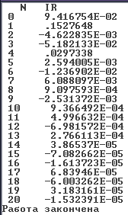

График импульсной характеристики:

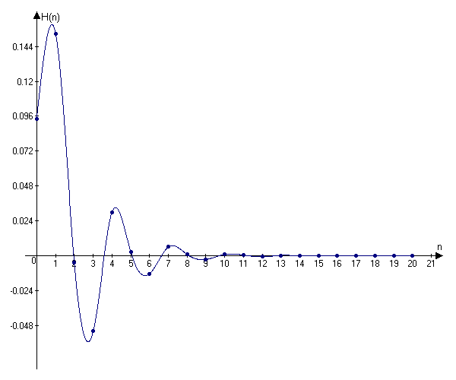

Полученные значения для переходной характеристики:

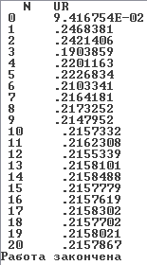

График переходной характеристики:

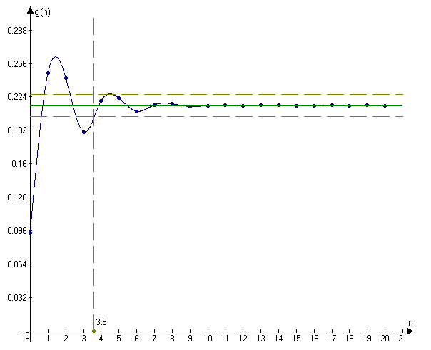
Длительность переходного процесса при трубке точности 5% равна 4.

